TRABAJO INTEGRADOR DE GEOGRAFÍA
PARA ALUMNOS EN PROCESO 2020.

Materia: Geografía
Curso: Todos los Primeros Años (A, B, C, D).
Mails de contacto:

marcelolagos333@hotmail.com ( 1° A y C)

etelmansi@gmail.com ( 1°D)

naty_mns91@hotmail.com ( 1°B)

¿Cómo van a recuperar la materia que les quedo en proceso durante el 2020?

- La propuesta para aquellos estudiantes que tienen la materia en proceso 2020 consiste en la elaboración de un power point/ video, o un afiche (si el estudiante no contase con conexión) en el cual puedan expresar una síntesis de los principales contenidos trabajados el año anterior (2020). Luego en la semana de recuperación deberán presentarse con el video, power point o afiche y defender de forma oral lo realizado.
- ¿qué contenidos? En el presente trabajo van a encontrar una síntesis de las principales actividades y contenidos que fueron abordados el año pasado.
- Cabe aclarar que no deben enviar las actividades planteadas en el presente archivo. Dichas actividades les servirán de guía para la realización del power point, video o afiche, según lo resuelvan.
- Ante cualquier duda tienen los mails de contacto de cada profe. Pero aparte cuentan con los horarios de consulta :
Benavides Valeria: lunes de 16:20 a 17:40
Jueves de 9:30 a 10:50
Rojo Constanza: CONSULTAR HORARIOS EN SECRETARIA

Actividad 1:
1. Definir Espacio Geográfico y describir los componentes físicos (relieve, clima, bioma) del espacio geográfico dónde vivís, la “Ciudad de Neuquén”. En un mapa de Neuquén, ubicar las principales unidades del relieve y los principales ríos.
2. Componentes del Espacio Geográfico: Sociales, definir "Población" y explicar cómo crece la Población.
A. ¿Cuántos habitantes tiene la ciudad de Neuquén?
B. ¿Cuáles son las ciudades de Neuquén que concentran mayor cantidad de población?
C. ¿Cuáles son los principales conflictos sociales en la ciudad de Neuquén?
3. Componentes del Espacio Geográfico: Económicos, realizar un texto describiendo las principales actividades económicas de la Provincia de Neuquén. En un mapa de Neuquén, ubicar los departamentos de la Provincia del Neuquén.

Actividad 2:
1) Definir las nuevas formas de urbanización: country club, Barrios Cerrados o Privados, Barrios de Chacras, Pueblos Privados o ciudad - pueblo.
2) ¿Por qué se producen "tomas de terrenos" en la ciudad de Neuquén? ¿Qué soluciones vos propondrías ante estas situaciones?
3) ¿Cuáles son las soluciones que ofrecen las autoridades provinciales y municipales, para resolver los conflictos de las tomas de terrenos y la ocupación ilegal de los terrenos del Parque Norte. (Ver links)
4) ¿Cómo imaginas que va a ser la ciudad de Neuquén en el futuro?

https://www.rionegro.com.ar/nueva-toma-de-terrenos-en-neuquen-1244097/
https://noticiasnqn.com.ar/actualidad/con-mediacin-buscan-resolver-la-situacion-habitacional-en-bajada-de-maida.htm
https://www.laizquierdadiario.com/Toma-de-tierras-En-Neuquen-hay-un-deficit-de-80-000-viviendas
https://noticiasnqn.com.ar/actualidad/sealan-que-no-quieren-intimar-a-rincn-club-de-campo-sa-a-devolver-las-tierras-ocupadas.htm

Actividad Nº 3: Coordenadas Geográficas
Es la que permite obtener la ubicación de cualquier objeto o persona en la superficie terrestre utilizando para ello un sistema de coordenadas geográficas.
Ahora debemos comprender ¿Qué son las coordenadas geográficas?
Las coordenadas geográficas son aquellas que sirven particularmente a la ciencia de la geografía y que permiten ubicar o localizar con gran precisión diversos espacios sobre la superficie del planeta Tierra. Las coordenadas geográficas se componen principalmente de dos ejes: los paralelos y los meridianos. Mientras los paralelos son aquellos que miden la latitud norte o sur, es decir, que se proyectan de manera horizontal sobre el total de la superficie del globo terráqueo, los meridianos son todos los que se establecen de forma vertical sobre esa misma superficie, midiendo así la longitud este u oeste. Al combinar ambos elementos, podemos fácilmente trazar una red de líneas que se cruzan y que poseen una numeración específica de modo de poder ubicar específicamente cada espacio de la Tierra.
Actividad
- ¿Qué te hace pensar saber que se puede localizar un punto en el mundo con exactitud? ¿crees que es importante?
- Ahora que sabes que es una latitud y longitud, te invito a que encuentres las coordenadas de los puntos rojos.
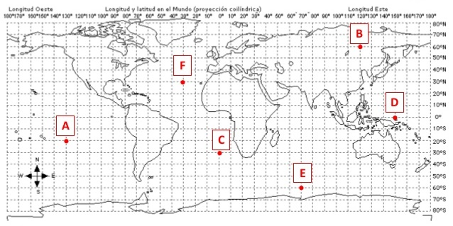
Para compre mejor sobre la ubicación absoluta te invito a ver el video que se encuentra en el siguiente enlace (solo debes ver los primeros 5min.)
https://youtu.be/-Rgc5fnJWrI

4-¿Qué son las coordenadas geográficas?
5- Definir paralelos y meridianos.
6- ¿Cuáles son los paralelos más importantes?

Actividad Nº4 Procesos Endógenos y Exógenos (Formación del Relieve)

1. ¿Cuál es la diferencia entre los procesos endógenos y los procesos exógenos?
2. Dar las características de los siguientes procesos endógenos: Formación de cadenas montañosas, Ascenso y descenso de tierras, Erupciones volcánicas, Movimientos sísmicos,
3. Dar las características de los siguientes procesos Exógenos: Meteorización física y química Erosión fluvial, Erosión glaciar, Erosión marina, Erosión eólica, Erosión pluvial.

Material Teórico

La importancia de la Geografía
Es la ciencia que estudia las interrelaciones entre las sociedades y el espacio en el que viven. ...
Como todas las disciplinas científicas, la Geografía utiliza métodos de análisis propios y otros aportados por otras disciplinas, con los que elabora modelos interpretativos de la realidad espacial El espacio geográfico
La noción de espacio geográfico, pues, es utilizada por la geografía para nombrar al espacio organizado por una sociedad. Se trata de una extensión en la que conviven los grupos humanos y se interrelacionan con el medio ambiente.
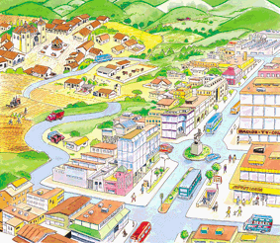
El espacio geográfico se presenta como una visión global del espacio mediante el reconocimiento de las relaciones entre sus componentes
Naturales (relieve, agua, clima, vegetación y fauna), sociales (composición, distribución y movilidad de la población), culturales (formas de vida, manifestaciones culturales, tradiciones y patrimonio), económicos (recursos naturales, espacios económicos, infraestructura, servicios y desigualdad socioeconómica) y políticos (territorios, fronteras, políticas gubernamentales y acuerdos nacionales e internacionales que se definen a partir de los problemas contemporáneos de la sociedad).

Sabías que?
El geógrafo francés Jean Tricart (1920-2003) definió el espacio geográfico como la “epidermis del planeta Tierra”, que puede analizarse según su sistema espacial (la locación) o su sistema ambiental (la ecología). Es importante destacar que todo espacio geográfico es el resultado de la historia, ya que cada sociedad tiene su propio modo de organización y deja sus huellas en el paisaje. El espacio geográfico, por lo tanto, depende del proceso histórico.
Es aquí donde la relación del hombre con la naturaleza juega un papel importante en el espacio.

EL PAISAJE
El paisaje es la extensión de terreno que puede apreciarse desde un sitio. Puede decirse que es todo aquello que ingresa en el campo visual desde un determinado lugar.
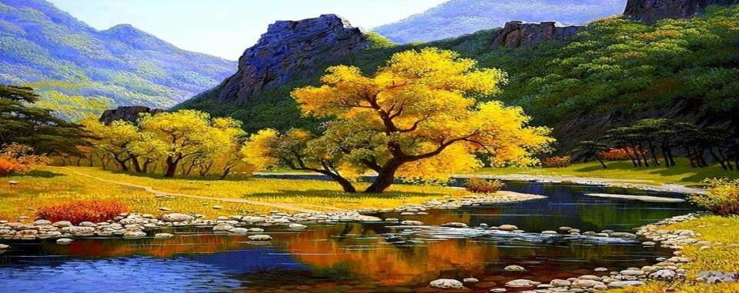
En geografía, el paisaje es el resultado de una serie de eventos y fenómenos de un lugar determinado. Todas estas interacciones entre fenómenos físicos y procesos biológicos que se dan de manera natural en el entorno producen un paisaje natural. Mientras que si añadimos al ser humano (factor antrópico), entonces estamos en presencia de un paisaje cultural. A continuación analizaremos al
Paisaje natural y al paisaje cultural.
Paisaje natural
Se conoce como paisaje natural a aquel que es producto de todos los elementos físicos que lo componen, así como el conjunto de fenómenos naturales que tienen lugar en él. En este sentido, el paisaje es obra de la naturaleza, pues no
Interviene el ser humano en sus procesos y transformaciones. Se caracteriza por presentar algunas de los siguientes elementos: clima, suelos, minerales, vegetales, fauna, relieve (montañas, llanura o depresiones), hidrografía (ríos o lagos), etc.

Paisaje cultural Un paisaje cultural es el resultado de la transformación de un espacio natural como consecuencia de ser habitado por un grupo humano a lo largo del tiempo. Así, el paisaje cultural es la expresión de ese proceso de transformación en el cual el modo de vida, las costumbres y las tradiciones de una comunidad acaban por moldear el entorno donde vive, dotándolo de un valor histórico particular. En un paisaje cultural, el ser humano ha talado árboles y construido viviendas, levantado edificios y tendido caminos, ha erigido monumentos y les ha asignado un significado, y acaba por asumir el paisaje como parte de su identidad.

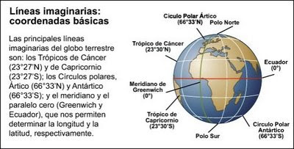

Los bordes de las placas Uno de los principios fundamentales de la teoría de la tectónica de placas es que las placas se mueven como unidades semi coherentes en relación con todas las demás placas. A medida que las placas se mueven, la distancia entre dos ubicaciones en placas diferentes cambia gradualmente, mientras que la distancia entre los sitios en la misma placa permanece relativamente constante.
Debido a que las placas están en constante movimiento entre sí, la mayoría de las interacciones principales entre ellas (y, por lo tanto, la mayor deformación) ocurren a lo largo de sus límites.
De hecho, los límites de las placas se establecieron primero al trazar la ubicación de los terremotos y volcanes.
Las placas están limitadas por tres tipos distintos de límites o bordes, que se diferencian por el tipo de movimiento que exhiben y que se describen brevemente aquí.
- Límites divergentes (márgenes constructivos): donde dos placas se separan, lo que resulta en una corriente de material caliente desde el manto para crear un nuevo fondo marino
- Límites convergentes (márgenes destructivos): donde dos placas se mueven juntas, lo que resulta en la litosfera oceánica que desciende debajo de una placa superior, para eventualmente ser reabsorbida en el manto o posiblemente en la colisión de dos bloques continentales para crear un sistema montañoso, este proceso se denomina subducción.
- Límites transformantes (márgenes conservadores): donde dos placas se mueven una contra la otra sin la producción o destrucción de la litosfera.
Los límites de placa divergente y convergente, representan cada uno aproximadamente el 40 por ciento de todos los límites de placa. Las fallas de transformación representan el 20 por ciento restante.

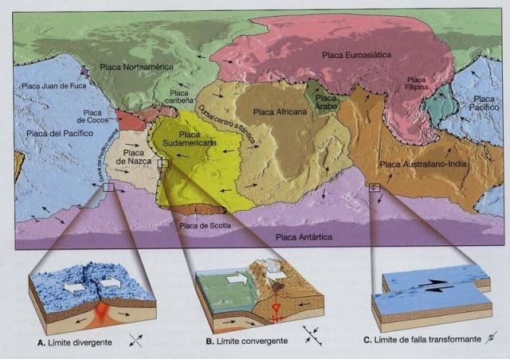

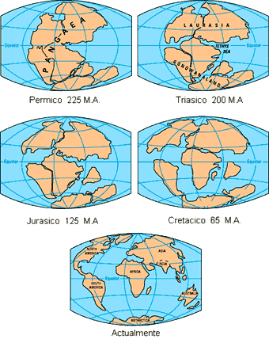
Teoría de Alfred Wegener
La Deriva Continental se refiere a la hipótesis, acreditada al meteorólogo alemán Alfred Wegener, y publicada en 1915 en su obra “The Origin of Continents and Oceans” (el origen de los continentes y océanos), donde plantea que durante el final del periodo Paleozoico y el principio del periodo Mesozoico las masas de tierra estaban unidas originalmente en un sólo supercontinente que llamó Pangea (del griego pan [todo] + gh o gaia [Tierra] “toda la tierra”); Panthalassa ("todos los mares") fue el enorme océano global que rodeaba la Pangea.
La idea de que la geografía de la Tierra era diferente comenzó cuando aparecieron los primeros mapas confiables de América. A partir de entonces, la propuesta de que los continentes debieron estar unidos en el pasado fue mencionada por Sir Francis Bacon en 1620. Ya a fines del siglo XIX, con las observaciones del geólogo sueco Edward Suess acerca de las semejanzas entre fósiles de la India, África y Sudamérica, también halladas en la Antártida y Australia, y con evidencias de glaciación en rocas de estos continentes, propuso en 1885 el nombre de Gondwanalandia o Gondwana para un supercontinente compuesto de estas cinco grandes masas meridionales (Gondwana- deriva de una provincia del oriente central de la India en la que hay evidencia de una extensa glaciación así como abundantes fósiles). El geólogo sudafricano Alexander du Toit publicó en 1937 su obra “Our Wandering Continents” (nuestros continentes errantes), en donde llamó Laurasia a una masa de tierra que incluía a la actual Norteamérica, Groenlandia, Europa y Asia.
Las evidencias para respaldar esta hipótesis se basaron en pruebas geográficas, geológicas, climatológicas, paleontológicas y paleomagnéticas descritas brevemente a continuación:
- Geográficas: Existe una estrecha semejanza entre los litorales de los continentes en lados opuestos del océano atlántico.
- Geológicas y Tectónicas: semejanza de secuencias de rocas y cadenas montañosas así como la cronología de las mismas.
- Climáticas: Pruebas de glaciación (morrena y estrías) demuestran que en la era Paleozoica Tardía grandes áreas continentales del Hemisferio Sur fueron cubiertos por enormes glaciares.
- Paleontológicas: evidencia fósil. Algunas de las pruebas más indiscutibles de la deriva continental provienen de estas evidencias.

Link sobre los Procesos Endógenos y Exógenos:
https://www.youtube.com/watch?v=oW_7X5mV9ZY

